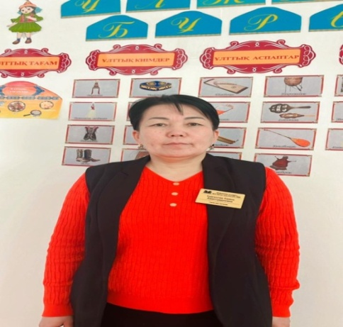

**ТУРГАНОВА Амина Амантурдыевна,**

**М.Мәметова атындағы №33 жалпы білім беретін мектебінің**

**тарих пәні мұғалімі.**

**Түркістан облысы, Жетісай ауданы**

**XX ҒАСЫРДЫҢ 40-80 ЖЫЛДАРЫНДАҒЫ ҚАЗАҚСТАНДЫҚ ҒАЛЫМДАРДЫҢ ҒЫЛЫМДЫ ДАМЫТУДАҒЫ ЖЕТІСТІКТЕРІ**

|  |  |  |  |  |  |
| --- | --- | --- | --- | --- | --- |
| **Оқу бағдарламасына сәйкес оқыту мақсаты:** | | 9.2.3.2 Білім мен ғылым саласындағы мемлекеттік саясатқа баға беру. | | | |
| **Сабақтың мақсаты** | | Тоқырау кезеңінің білім мен ғылымға тигізген әсерін талдау;  Тарихи айғақтарды талдау және бағалау негізінде дәйекті қорытынды жасау дағдыларын дамыту. | | | |
| **Сабақтың барысы** | | | | | |
| **Сабақтың кезеңі/**  **уақыты** | **Педагогтің әрекеті** | | **Оқушының әрекеті** | **Бағалау** | **Ресурстар** |
| **Ұйымдас-тыру**  **Өзін-өзі тексеру**  **Өткен білімді еске түсіру** | Үй тапсырмасын сұрау:  **«Асық ойын»** қоржындағы асықтарды таңдау  Ой салу  1.Суреттерде не көріп отырсыздар? 2.Не ерекше болды? 3.Тақырыпты болжап көріңіз...  Болжамдарын негіздейді  **Бейнеролик:** | | Оқушылар өз ойларын ортаға салады.  Оқушылар жауаптары арқылы жаңа тақырыпқа көшу | Мадақтау | Суреттер |
| **Жаңа білім** | **Жеке жұмыс: «Үстел ойыны» сұрақ таңдау**  **Топтық тапсырма:**  **Тапсырма 1. Қазақ ғалымдарының ғылым мен білімге қосқан үлесі**   |  |  |  |  | | --- | --- | --- | --- | | К.  Ақышв | А.И.  Бараев | М.А.  Айт  хожин | Ә.Х.  Марғұлан | |  |  |  |  |   **Тапсырма-2.** Қалай ойлайсыз, неліктен тоқырау жылдарында қоғамдық ғылымдар қатты зардап шекті?  Берілген сұрақтарға жауап беріңіздер...: (кем дегенде 2 мысалдан келтіріңіз  **Дескриптор:**  1. Қоғамдық ғылымдар неліктен зардап шеккендігін ажыратады.  2.Мысалдармен келтіреді.  **Тапсырма -3**  Қазақсан ғылымында қандай кемшіліктер болған?Кемшіліктер шешімін тапты және таппағанын талқылаңдар.   |  |  |  | | --- | --- | --- | | **кемшіліктер** |  | **Шешімін**  **таппады** | |  | **Қазақстан ғылымы** |  | | **Шешімін тапты** |  | **жетістіктері** |   **Дескриптор:**  1.Кемшілік пен жетістіктерін анықтайды.  2.Шешімдерін анықтап жазады. | | Мәтінмен жұмыс  Мәтіннен негізгі идеяны анықтайды  **Бағалау:**  1.Мәтіндегі негізгі ақпараттарды анықтайды;  2.Анықталған мазмұнды жақсы білетінін және түсінетінін көрсетеді;  3.Хронологиялық реттілікті сақтайды;  **Бағалау:**  Терминдер мен тірек ұғымдарды тиімді қолданады;  Нақты мысалдар мен аргументтер қолданады;  Басты факторлар бойынша өз ойын білдіреді және дәлелдер келтіреді  **Бағалау:**  Бір оқиғаға әртүрлі көзқарасты білдіретін деректерді талдайды, пайымдап өз пікірін білдіреді. | **ҚБ** Мұғалім оқушылар жауабын мұқият тыңдап кері байланыс беріп отырады  «Ең үздік жауап»  «Алақан-жұдырық»  «Жұлдызша-лар» | заманнан бүгінге дейін). Бес томдық. 4-том. – Алматы, 2010.  **Ә. Марғұлан. https://www.youtube.com/watch?v=i2Nacf08aVc**  Қазақстан тарихы (көне заманнан бүгінге дейін). Бес томдық. 4-том. – Алматы, 2010. 11 тарау.  Padlet |
| **Бекіту** | Сабақты қорытындылау  Үйге тапсырма  Дербес жұмыс.**Зерттеу және талдау.**Кеңестік Қазақстанда ғылым саласы айтарлықтай дамыды ма | | Сабақтың тақырыбын қорытындылау | «Ең үздік жауап» | Қазақстан тарихы.Көне заманнан бүгінге дейін.  Бес томдық |